限量活动提前售罄，怎样用后续报价或预售承接未买到的客户｜云上订货系统
一家食材批发商把新品饮料限定前一百箱做活动，上午就显示售罄。销售群里还有十几家门店在问“能不能再来一批”，运营为了留住客户，随口说下周仍按活动价补货；采购却还没有拿到供方报价，仓库也不知道下一批何时到。等货到了，成本变了、价格谈不拢，客户认为企业失信。限量售罄后的需求确实有价值，但不能把未买到的意向直接写成订单，也不能用没有依据的到货和价格承诺去换联系方式。先核售罄原因，再按供应确定程度分成后续报价、预售订单或待通知需求。

先弄清楚到底是活动名额没了，还是商品真的没货
“售罄”在客户眼里只有一个词，在企业内部至少有三种状态：活动价的名额用尽，商品按正常客户价可能仍可售；实物库存扣除已成立订单、其他预留和质量待核数量后确实为零；供方后续批次尚未确认，既无货也无可靠到货日期。若只是第一种，向客户说明活动价结束，仍可按正常条件购买或等下一轮规则；若是第二种，可在补货计划明确后报价；若是第三种，只能记录需求并定期反馈，不能提前收下一个无法交付的订单。
运营应把活动记录、库存、订单与仓库实物对齐。订单已付款却尚未出库的货，优先履行原承诺，不能为了照顾后来追问的客户又卖一次。若活动名额用完而仓库实际还有正常销售库存，商城页面如何显示正常商品，也要由商品和运营核，避免“已售罄”造成所有渠道都不能下单。员工给客户的解释要一致：客户原活动资格、活动价是否延续、需要重新报价还是可以正常下单，不能一个员工说有货，另一个说要预售。
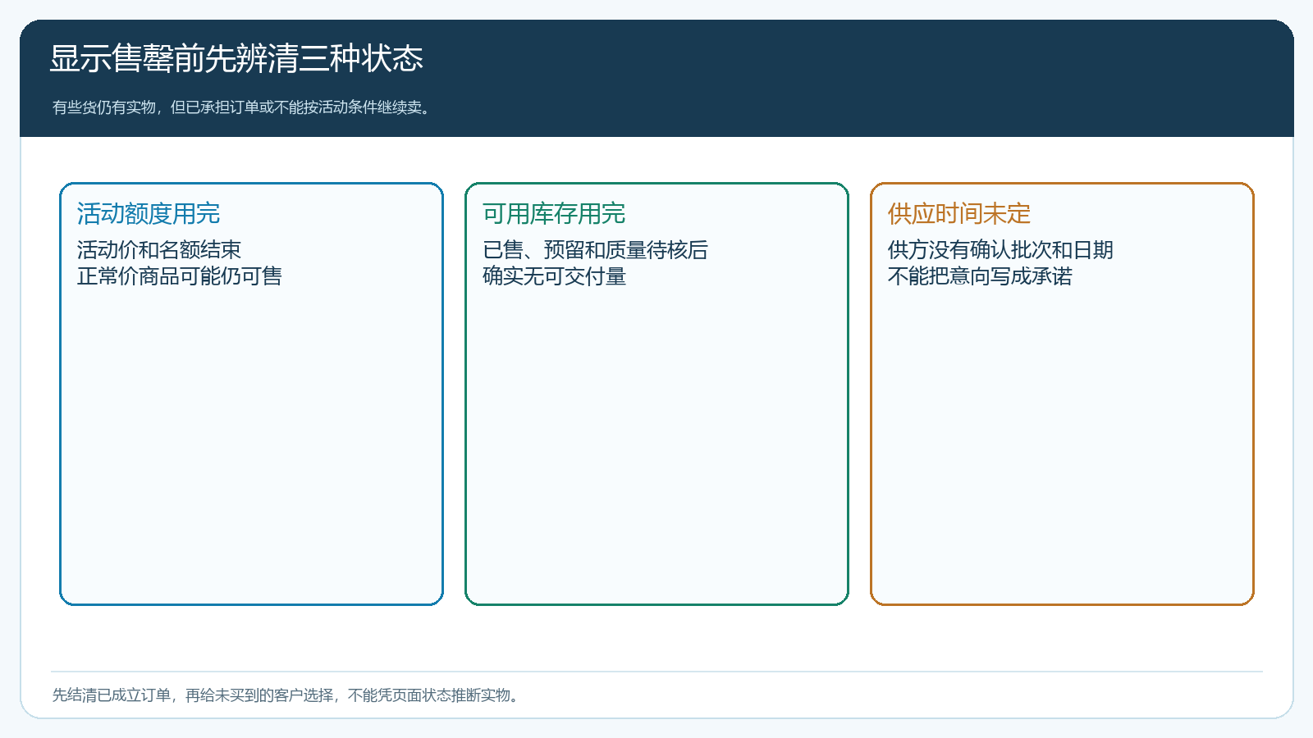
图1：先分清售罄原因与原订单责任，后续承接方式才不会超出企业真实供货能力。

留下客户的真实需求，别把加购或询问误记为成交
未买到的门店应留下可执行信息：客户主体、所需SKU和规格、数量、最晚可接受到货日、目标价位、收货区域与负责业务员。只是问“还有没有”的客户与明确需要二十箱并能接受延期的客户，采购优先级不同。客户已在商城加购也只说明一个意向动作，不代表支付或预售成立。图2是PC端“加购未购”分析页面，显示门店、商品、数量和加购时间；它能帮助业务员发现可能受缺货影响的需求，但必须联系客户确认是否还需要、规格与期望交期，不能把加购金额直接写进本次活动销售额。
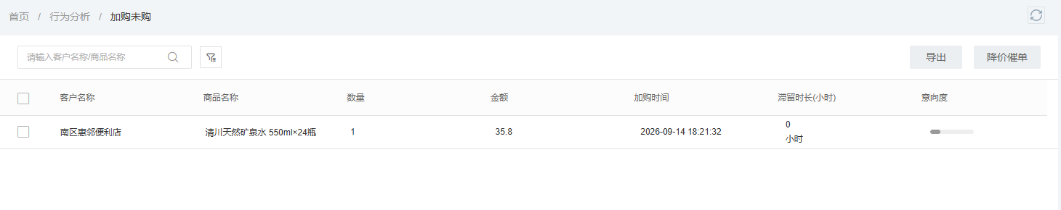
图2：加购记录是需求线索，不能作为已付款或已确认预售的凭证。
询盘和未找到的商品也可以帮助企业判断活动之外的需求缺口，但要剔除重复账号、同一门店多次询问和因活动低价产生的短期冲动。业务员应记录客户愿意接受的替代品牌、规格和数量；若需要另一个包装单位，采购核供方是否真的能供，再由客户明确接受替代。企业不能为了让“未买到名单”好看，就把所有浏览页面的客户列为待交付对象。名单里每一条都要有下次联系时间，供方条件变化后能找到人通知。

什么时候只给报价，什么时候能开预售
报价适合已有明确商品规格和参考价格，但客户还在比较、供期需要确认的情形。报价应写清客户、规格、数量、价格、有效期与交付前提。过了有效期或供方成本变化，需要重新确认，不应让客户凭活动海报追认旧价。报价单交给客户后，销售核其是否接受；客户没有确认、没有正式订单时，企业不能把它计入预售量，更不应据此安排不可取消的采购。
预售的承诺更强。只有供方确认了可供规格、预计批次和交付安排，企业能说明预售起止时间、每客户可订数量、付款或订金方式、延期处理和退订沟通，才适合把需求转成预售订单。云上订货的商品预售可用于先收集客户订单，再组织采购或生产；客户提交后要能查到订单记录，并由企业持续跟到实际交付。若供方只是说“也许下周有货”，规格、价格和到货日都不确定，就只能保留需求和通知方式。不能把“先收了钱再说”当成确定供应的替代办法。
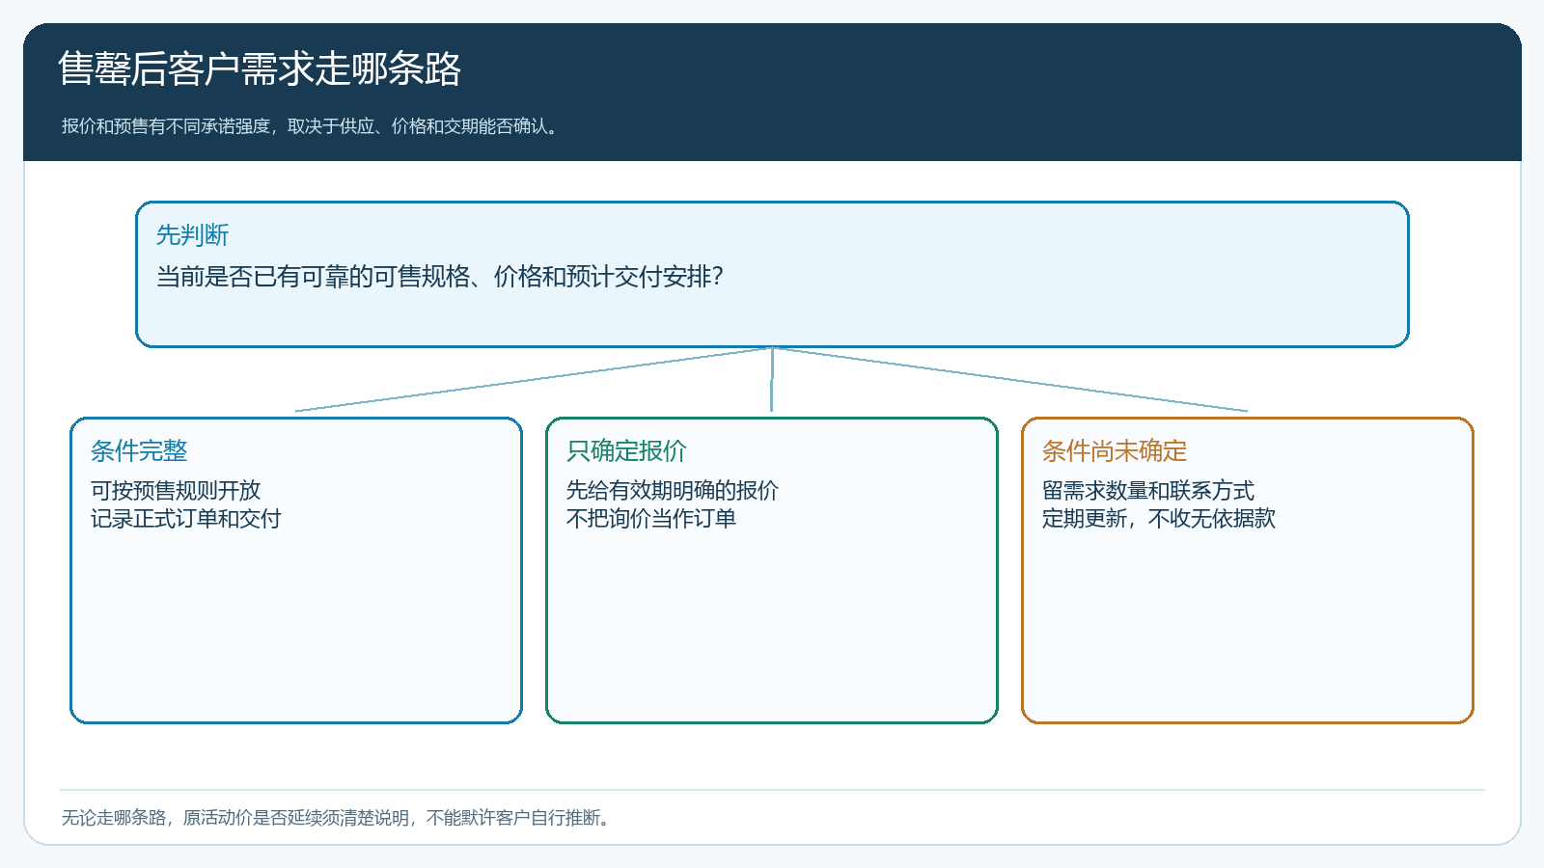
图3：条件完整才进入预售；仅有价格先报价；条件未定只能留需求并持续更新。
活动价的边界要单独讲清。第一批一百箱的低价可能来自供应商支持或清晰预算，第二批没有这项支持时不一定能够延续。向未买到的客户提供正常价报价或预售价，需要说明与第一批的区别及时间，不能默认客户会自行理解。若企业决定给前一批未购客户保留同价，也要计算采购成本和履约能力，约定人数与截止时间，不让口头承诺无限扩大。对老客户已有指定价或合同价，还要按原约定核优先级，避免一次促销破坏既有价格体系。

形成预售订单以后，延期和差异仍要逐单交付
预售订单不是一张“先占坑”的意向表。采购按实际有效订单汇总规格和数量，核已收订金或货款、供方供期、仓库接货容量，再确定采购计划。供方分批到货时，应对应客户原订单分批出库，记录本次交付和剩余未交；不能为了把订单状态改成完成，就把少发的数量藏进其他单据。库存到货批次、包装或有效期与原承诺不一致，先让客户确认是否接受，不能自行替换。若延期，主动告知新时间和可选处理；客户要求退订或退款时，沿原订单和原收款处理。
若只是报价或待通知需求，不需要制造一张虚假的预售订单。销售在约定日期回访，供方条件确认后再请客户选择是否下单。客户已经从另一家拿到货、原需求已消失，要如实关闭，不能保留在“预计成交”里。客户可能只接受活动价，正常价下不买，这是价格线索，不是销售人员没有催到位。运营应把“询问—已报价—有效预售—已付款—已交付—已退款或关闭”分开报，老板才能知道售罄真正带来了多少未来交易。
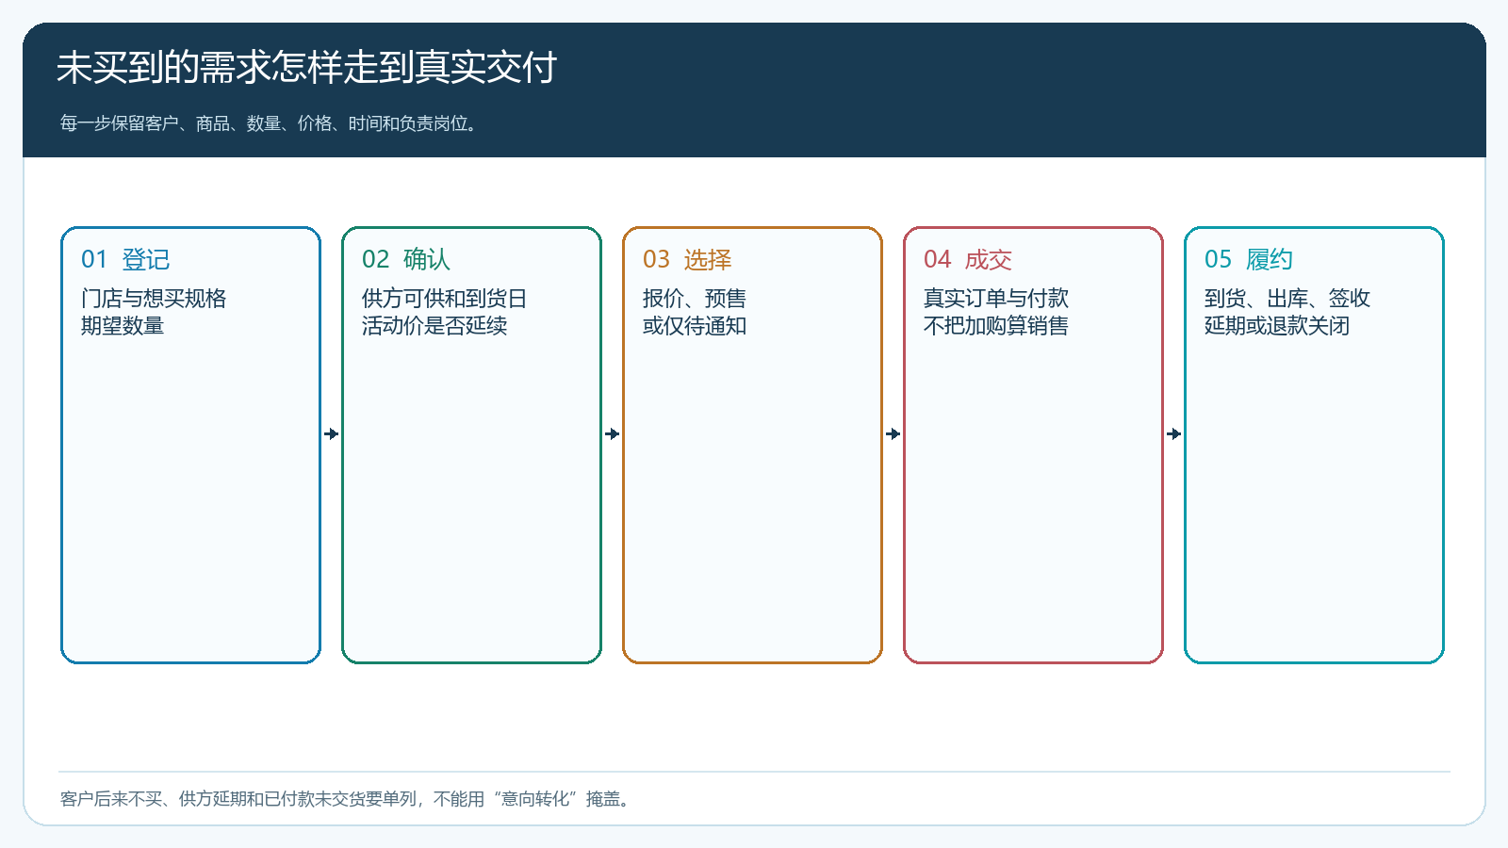
图4：意向、报价、预售、付款和交付阶段分别核对，延期与退款留在原业务链上。

别让第二批销售掩盖第一批活动的真实效果
提前售罄不一定说明新品市场巨大。第一批名额可能太少、折扣太深，也可能客户只是抢便宜。复盘时核活动前正常销量、第一批实际回款与退货、售罄后有效询问数量、愿意接受新报价的门店数、预售付款以及第二批到货后的签收。比如五十家门店问“还有吗”，只有十家明确需要规格和数量，最终六家接受正常价且四家付款，采购应以这几家真实需求和可承受库存为基础，不能为五十个问题一次进五十箱。
同时算第二批毛利和资金占用。为了接住售罄热度，采购临时高价拿货、支付预付款、加急配送，可能把第一批活动产生的利润全部吃掉。若客户接受到货时间长，预售能帮助组织采购；若客户需要明天送达，供方一周后才有货，追着开预售反而放大投诉。已付款客户的交付及时率、延期取消和退款率比“预售意向金额”更能验证承接质量。企业应把活动营销与正常供货能力一起评价，不能只奖励卖完第一批的市场部门。

用一次售罄后的三十家追问，校验承接规则
选一个已经售罄的活动商品，把后来问价的三十家门店按原客户档案去重，逐家核规格、数量、可接受日期与价格。仓库先结清第一批已付款订单，采购取得供方书面或可追溯的下一批规格、数量和时间；销售据此向客户说明旧活动价是否结束。供应条件明确且客户愿意承担预售约定时，才把相应需求录成预售订单；只需要比较价格的先给有效报价；供方尚未确认的保留待通知记录，不收没有依据的款。
下一批到货后，对预售订单逐笔核付款、实际出库、签收和售后，拒收或延期未关闭的仍留待办。假如三十家里十八家只是问低价，七家愿接受正常价报价，五家进入预售，最终四家按时签收，企业的有效新增需求不是三十家，而是能被正常价格和供应兑现的那部分。复盘重点是哪个条件拦住了其余门店，以及下一次活动名额和备货是否应调整。这样限量售罄不再意味着潜在需求被丢掉，也不会把尚未确定的需求变成新的履约欠账。

